14 juin 2023
Dossier de presse

H1st vision, le concept-car conçu par la Software République : une vision de la mobilité de demain centrée sur l’humain

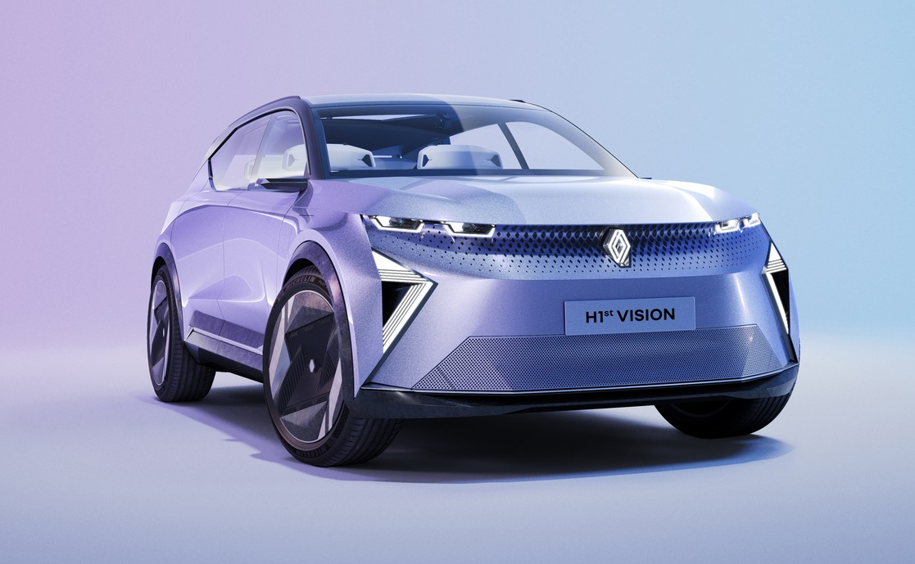

SOMMAIRE
INTRODUCTION 4
20 innovations embarquées 6
La méthode H1st vision par la Software République 6
UNE EXPÉRIENCE AUTOMOBILE TOURNÉE VERS L’HUMAIN 7
L’utilisateur au centre de la technologie 7
Device-free car Access et Software République Avatar : Un accès simple et intuitif 8
Immersive sound experience : Une expérience sonore unique 9
Driver private alert : l’alerte sonore localisée 10
Personalized call privacy : Une prise d’appel téléphonique privé 10
Pour une mobilité plus simple 11
Park & charge real-time access : Un stationnement et une recharge intelligents 11
In-car payment : Un paiement embarqué dans le véhicule 12
L’énergie optimisée 13
Vehicle to Grid (V2G) : Une recharge intelligente bidirectionnelle 13
Mobilize Powerbox : Une borne française de recharge intelligente bidirectionnelle et sécurisée 14
STMicroelectronics silicon carbide : pour une mobilité électrique plus économe 15
Jumeau virtuel : La mobilité interconnectée dans un écosystème reliant le réel et le virtuel 16
MIEUX PROTÉGER, LE CONDUCTEUR ET LES AUTRES 17
Santé du conducteur 17
Health monitoring assistant : la voiture veille sur vous 17
E-mood assistant: la voiture qui vous connait 18
Real-time health assistant and Satellite communication : l’assistant de secours 19
Santé du véhicule 20
Predictive Car health monitoring : la surveillance de l’état du véhicule 20
Car health NFT certificate : le certificat de santé du véhicule 21
Pour une route plus sûre 22
Predictive risky zone alert : l’alerte prédictive de zones accidentogènes 22
Real-time vulnerable road user protection : Protection en temps réel des usagers vulnérables de la route 23
Predictive emergency vehicle alert : l’alerte prédictive de véhicule d’urgence 24
Cybersécurité : détecter et répondre 25
Le design de H1st vision 26

INTRODUCTION
Ecosystème d’open innovation créé par six grandes entreprises (Atos, Dassault Systèmes, Orange, Renault Group, STMicroelectronics, Thales), la Software République s’est fixée des objectifs clairs pour contribuer à la création d’un écosystème européen de mobilité durable, souveraine et sûre. Sa feuille de route fixe comme ambition à l’horizon 2025 de lancer dix nouvelles offres de services et produits, d’incuber au moins cinquante startups et de proposer des services à plus de cinquante territoires.

Après seulement deux ans d’existence, la Software République présente en première mondiale au salon Viva Technology 2023 un concept collaboratif de mobilité innovant. Il intègre des technologies fonctionnelles et novatrices qui illustrent sa vision de la mobilité de demain centrée sur l’humain. Son nom : H1st vision (Human First vision).

Ce concept-car révolutionnaire regroupe pas moins de vingt innovations concrètes et opérationnelles. Ce véhicule physique et opérationnel se double d’une réplique virtuelle, un jumeau numérique qui évolue dans un univers où des systèmes aujourd’hui indépendants (infrastructures, énergie, services publics, utilisateurs de différentes catégories, etc.) communiquent et interagissent entre eux. Cela permet de modéliser, visualiser et simuler les différents cas d'utilisation pouvant se présenter dans le monde réel. Grâce à son interconnexion poussée avec son environnement, H1st vision dialogue en permanence avec les écosystèmes numériques et physiques. Véritable expérience allant au-delà de la mobilité automobile, H1st vision n’est pas qu’un concept-car, c’est une vision tangible de l’expérience de la mobilité de demain.
Une expérience plus que jamais centrée sur l’humain. Les vingt innovations embarquées dans ce démonstrateur de technologies prennent soin du conducteur, de ses passagers et des autres usagers de la route. Le concept H1st vision propose ainsi :
- un accès sécurisé et innovant au véhicule par biométrie ;
- une expérience sonore unique dans l’habitacle ;
- une autonomie et une charge optimisées de la batterie ;
- une veille et une assistance de l’état de santé du conducteur et du véhicule ;
- une protection des occupants et des autres usagers de la route grâce à des alertes prédictives.
H1st vision est le fruit de l’expertise des membres de la Software République, acteurs majeurs reconnus de l’industrie et startups prometteuses sélectionnées pour leur contribution unique. Il a été développé par une équipe de cent personnes en un temps record de six mois. Avec un tel concept-car à la fois réel et fonctionnel mais aussi virtuel, la Software République démontre la pertinence du modèle d’open innovation pour incuber de véritables projets industriels qui contribueront à faire de l'Europe un pôle central de la mobilité du futur.

« Le concept-car H1st vision est un objet connecté, physique et virtuel qui démontre à la fois une méthode de collaboration robuste entre les partenaires et une complémentarité des technologies de Dassault Systèmes, Orange, STMicroelectronics, Renault Group et Thales pour construire la mobilité de demain. »
Eric Feunteun, Directeur des Opérations de la Software République

20 innovations embarquées
Le concept H1st vision rassemble des technologies de rupture dans la mobilité, centrées sur la sécurité, le bien-être des occupants du véhicule et sur l’environnement. Il démontre l’intérêt d’un écosystème horizontal comme la Software République pour transférer et adapter à la mobilité des innovations venues d’autres secteurs (sécurité, militaire, aéronautique, etc.).
En s’approchant du véhicule, la reconnaissance posturale puis faciale permet l’accès à l’habitacle et le démarrage du véhicule. Un avatar projeté sur la vitre puis sur l’écran de la console centrale accueille puis accompagne l’utilisateur pour le bon usage de toutes les fonctions mises à disposition. Le système audio immersif coconçu avec Jean-Michel Jarre est un véritable cocon et son association à un microphone innovant permet une spatialisation de la réception et de l’émission du son sur chaque siège. H1st vision est également équipé d’une interface de paiement embarqué et d’une fonction d’aide intelligente au stationnement.
Pour une mobilité durable, des composants de puissance en carbure de silicium sont utilisés dans les systèmes d’alimentation critiques. Ceux-ci équipent les véhicules électriques ainsi que les bornes de recharge où ils contribuent à augmenter de façon significative le rendement. De plus, la borne de charge Powerbox permet la recharge bidirectionnelle V2G (Vehicle-to-Grid) afin d’aider le réseau électrique ou alimenter la maison lors de pics de consommation. Les multiples capteurs physiques et virtuels permettent de veiller à la santé des occupants et le cas échéant, en cas d’incident, H1st Vision peut émettre un appel cellulaire ou satellite afin de prévenir les secours. L’état d’usure des éléments clés du véhicule comme la batterie ou les pneus est également suivi. H1st vision peut même générer son propre certificat de santé.
Dans une ville virtualisée, le jumeau virtuel illustre la connexion élargie du véhicule à son environnement (la ville 4.0, les autres usagers de la route et des infrastructures, etc.) pour détecter des dangers potentiels, améliorer la sécurité des usagers vulnérables et optimiser la circulation des véhicules d’urgence.

La méthode H1st vision par la Software République
Fort de 2 ans de coopération entre les six membres fondateurs (Atos, Dassault Systèmes, Orange, Renault Group, STMicroelectronics, Thales), la gouvernance robuste mise en place, ainsi que la compréhension fine des technologies de chaque partenaire a permis de mettre en œuvre en un temps record (six mois) vingt technologies dans un concept unique.
Il est unique en ce sens qu’il fédère les technologies des membres fondateurs et d’autres acteurs dont sept start-ups et un partenaire : Arkamys, Compredict, Epicnpoc, Eyelights, Kardome, Stern Tech et JCDecaux
Unique également car il allie un objet physique et son jumeau numérique, connecté à la fois à l’objet et à son environnement.

UNE EXPÉRIENCE AUTOMOBILE TOURNÉE VERS L’HUMAIN
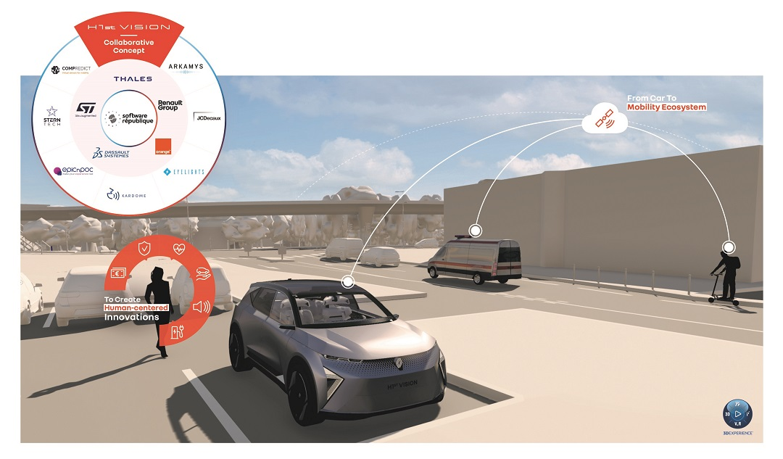
Sous sa carrosserie de voiture futuriste, le concept-car H1st vision est un démonstrateur technologique tourné vers l’humain. Interconnecté, il ambitionne de rendre l’expérience de la mobilité électrique plus simple, plus fluide et plus sécuritaire pour son utilisateur.

L’utilisateur au centre de la technologie
Le niveau de perfectionnement de H1st vision n’a d’égal que sa simplicité et son intuitivité d’utilisation. Car plus que la technicité, l’expérience utilisateur a été érigée comme priorité dans la démarche d’innovation.
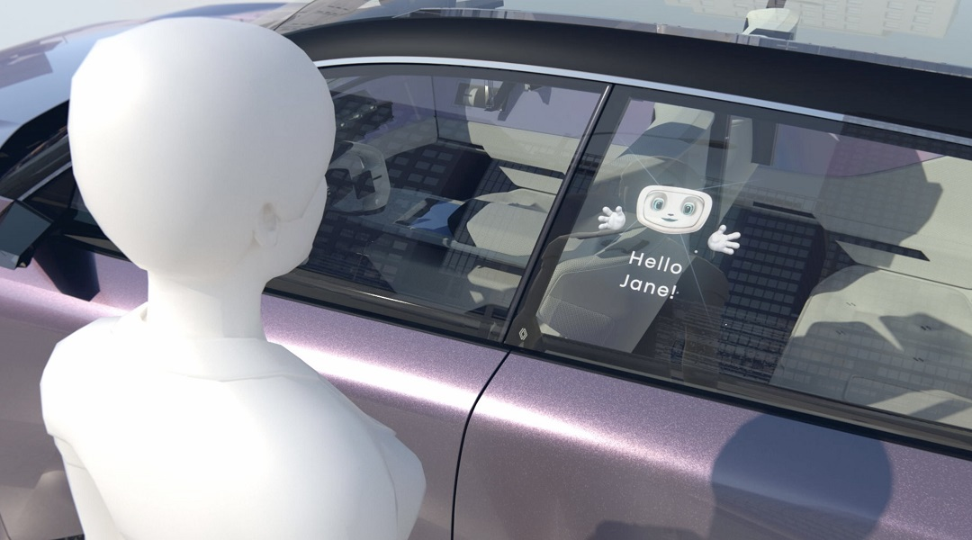[Device-free car Access / Reconnaissance à distance et Avatar] Un accès simple et intuitif
La technologie Device-free car Access promet un usage simple et rapide de toutes les fonctions d’accès du véhicule sans aucun équipement ! Pas de smartphone à la main ni de carte ou de clé dans la poche mais une sécurité maximale et une expérience fluide et sécurisée.
Ainsi, H1st vision s’ouvre à distance grâce à deux technologies d’authentification à la pointe de l’innovation. L’enrôlement de l’utilisateur s’effectue au préalable sur une tablette. Les données (nom, taille, photo du visage et enregistrement de la démarche de chaque utilisateur) sont chiffrées et stockées dans un portefeuille virtuel ultra-sécurisé et intégré au véhicule, le Digital ID Wallet.
Côté conducteur comme passager, chaque personne dûment enregistrée est reconnue jusqu’à six mètres de distance par la posture (caméra sur chaque rétroviseur extérieur) et jusqu’à trois mètres par la reconnaissance faciale (une caméra sur le montant central entre les deux portes est activée uniquement lorsque la posture est validée). Ces deux technologies d’authentification sont complémentaires et permettent de valider en toute sécurité l’accès au véhicule. Grâce à un projecteur intégré dans l’appuie-tête avant, l’avatar de la Software République apparaît sur la vitre arrière, salue l’utilisateur par son prénom et le questionne sur son intention de monter à bord.
Par une simple commande vocale « oui », l’utilisateur donne son accord, ce qui enclenche l’ouverture de la porte. L’avatar s’affiche alors sur l’écran du tableau de bord. La caméra située sur le rétroviseur central identifie le conducteur/les passagers et active son démarrage selon les droits enregistrés préalablement dans le profil. Le siège utilisé (conducteur ou passager) va s’adapter automatiquement à la morphologie de la personne identifiée par un réglage longitudinal.
Cette innovation d’authentification contribue à simplifier les activités de location, d’auto-partage (car-sharing), de covoiturage (carpooling) et de contrôle du permis de conduire du conducteur.
Technologies utilisées :
- Système de reconnaissance faciale et posturale en mouvement (Facial & Gait) : Thales
- Permis de conduire numérique : Thales
- Cybersécurité : Thales
- Orchestrateur : Thales
- Microphone MEMS pour la reconnaissance vocale : STMicroelectronics
- Capteur d’image CMOS (High Dynamic Range) : STMicroelectronics
- Microcontrôleur avec accélérateur cryptographique intégré : STMicroelectronics
- Projection sur la vitre : EyeLights
- Ouverture de la porte et ajustement du siège : Renault Group

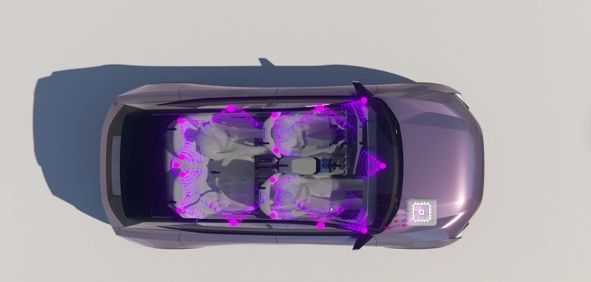[Immersive sound experience] Une expérience sonore unique coconçue avec Jean-Michel Jarre
Le concept-car H1st vision est un véritable cocon sonore : son système hi-fi comporte seize haut-parleurs (un woofer dans chacune des portes + un tweeter sur chaque porte avant + deux tweeters surround dans chacun des quatre appuie-têtes + une voie centrale + un subwoofer). Ce dispositif audio innovant a bénéficié de l’expertise d’Arkamys en matière de traitement du signal et d’une mise au point réalisée avec Jean-Michel Jarre pour délivrer une expérience sonore immersive hors du commun, à découvrir sur deux compositions de l’artiste.
Outre la qualité de restitution sonore, cet équipement permet une localisation parfaite de l’émission et de la réception du son.
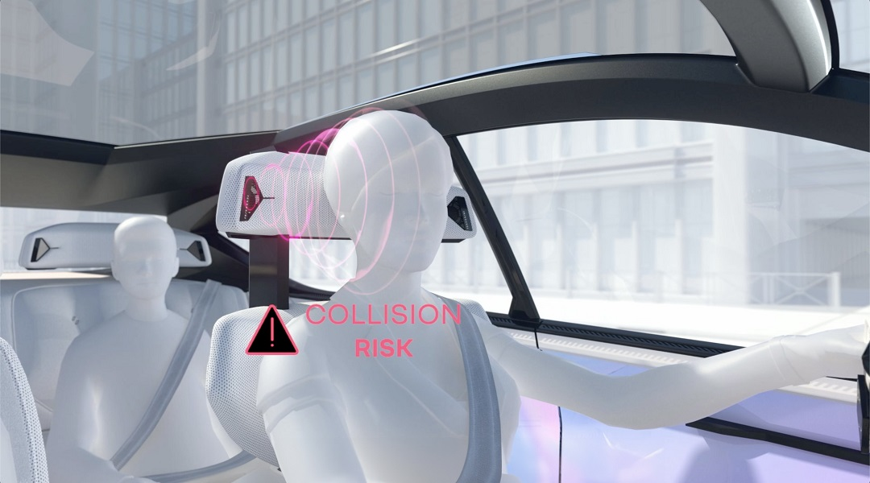[Driver private alert] L’alerte sonore localisée
La spatialisation du son accroît la sécurité à bord. Le conducteur peut aiguiser sa vigilance grâce à des alertes sonores émises depuis l’un des deux tweeters situés dans son appuie-tête du côté où pourrait survenir un danger ou arriver un véhicule d’urgence.

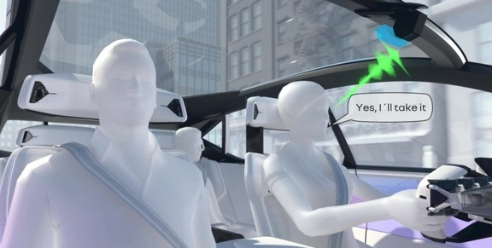[Personalized call privacy] Prise d’appel téléphonique privé
Dans l’habitacle de H1st vision, la réception et l’émission du son sont spatialisées. Grâce au logiciel d’écoute spatialisé de Kardome, il est possible d’identifier et de localiser la personne qui parle dans l’habitacle. Le son peut être émis uniquement sur le haut-parleur (deux tweeters par siège) d’appuie-tête de l’occupant concerné. Chaque passager bénéficie ainsi de son intimité sonore individuelle pour procéder à un appel téléphonique, par exemple.
Technologies utilisées :
- Intégration dans la voiture : Renault Group
- Spatialisation du son et architecture : Arkamys
- Logiciel d’identification et de positionnement : Kardome
- Amplificateurs audio de puissance (Classes AB et D) : STMicroelectronics

Pour une mobilité plus simple
Le concept-car H1st vision veut simplifier la mobilité au quotidien et tout particulièrement celles des véhicules électriques. Les technologies embarquées à bord permettent de localiser, réserver et payer à distance une place de stationnement ou de recharge.
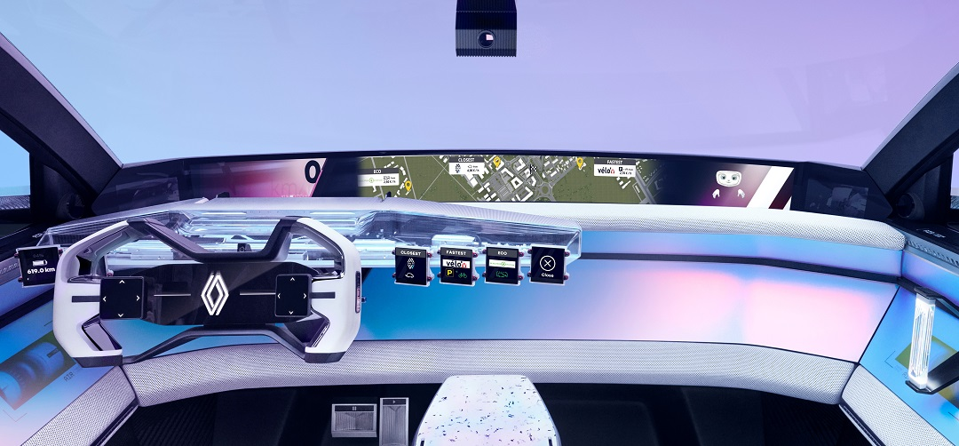[Park & charge real-time Access] Un stationnement et une recharge intelligents
Avec la localisation extrêmement fine des places de stationnement et de recharge disponibles grâce à des capteurs intelligents couplés aux données des véhicules connectés et celles d’opérateurs de services de mobilité, H1st vision offre à l’utilisateur le choix entre trois services selon ses besoins :
- l’option de la proximité pour trouver la place la plus proche de la destination finale comme par exemple avec une borne chez un particulier grâce à l’application Plug Inn;
- l’option de la rapidité afin que la place de stationnement proposée se situe à proximité d’autres modes de déplacement comme les transports en commun. Ce parcours multimodal permet de réduire l’empreinte carbone et éventuellement d’éviter les embouteillages. Pour faciliter le parcours de l’usager, le concept H1st vision intègre des options comme des partenariats avec des opérateurs de location de vélos en libre-service à proximité d’un parking public par exemple ;
- l’option du coût le plus bas pour trouver par exemple une borne de recharge compatible V2G (voir page 11)
Technologies utilisées :
- Données des véhicules connectés et données disponibles sur les bornes de recharge : Mobilize
- Capteurs intelligents de place de stationnement : Orange
- Module combinant communication cellulaire Narrow-Band IoT (NB IoT) et localisation par satellite (GNSS) : STMicroelectronics
- Application Plug Inn, réseau français de recharge de véhicules électriques entre particuliers : Renault Group
- Service de partage de vélos en libre-service : JCDecaux

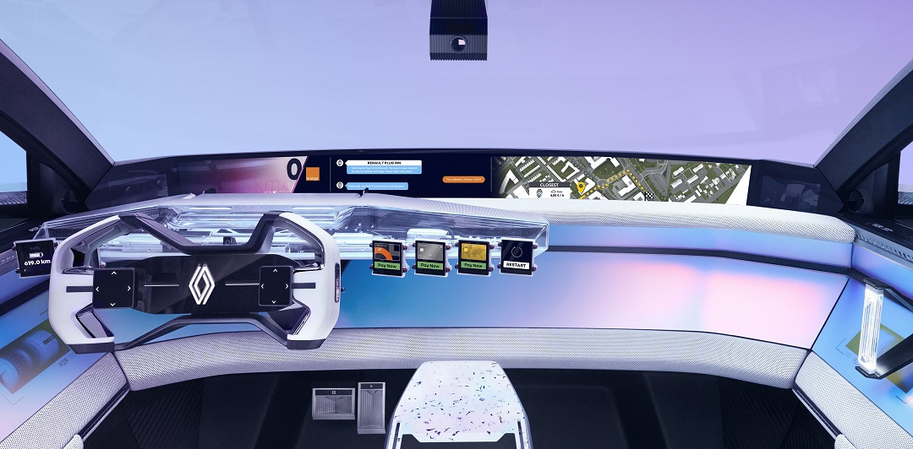[In-car payment] Un paiement embarqué dans le véhicule
Les services de recharge et de stationnement sont tous réservables à distance et leur usage est payable en amont via une interface unique de messagerie enrichie interopérable sous forme de chatbot*.
Cette interface est standard et universelle. La messagerie enrichie permet aux fournisseurs de services d’établir un dialogue efficace avec l’utilisateur de la voiture.
L’identification sécurisée de la voiture active un règlement notifié sur l’écran du tableau de bord : idéal pour payer une recharge de batterie sans même avoir à sortir de la voiture.
Le paiement est sécurisé via Mobilize Wallet, un service rapide et sûr permettant de s’affranchir de plusieurs cartes de crédit, badges ou applications.
Technologies utilisées :
- Plateforme ouverte de messagerie enrichie permettant la réservation et le paiement via chatbot : Orange
- Interfaces de programmation d’applications (APIs) / et kits de développement de logiciels (SDK) pour les fournisseurs de services : Orange
- Mobilize Wallet : Mobilize

*Un chatbot est un logiciel informatique simulant un agent conversationnel capable d’un dialogue écrit ou parlé avec l’utilisateur.

L’énergie optimisée
H1st vision prend soin de ses occupants et de l’environnement. Sa compatibilité V2G permet une recharge intelligente sur les bornes Powerbox et une restitution de l’électricité au réseau en cas de besoin. La chimie de sa batterie est à la pointe du progrès pour une autonomie et une charge améliorées.
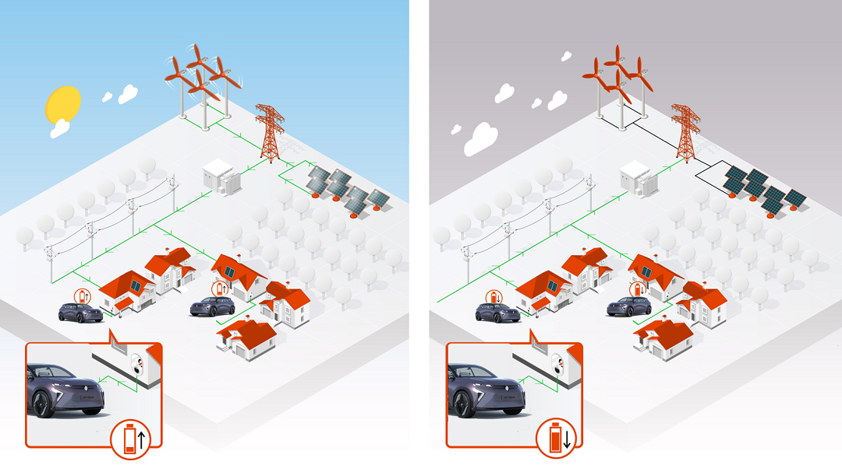[V2G] Une recharge intelligente bidirectionnelle
Le concept-car H1st vision est équipé de la technologie V2G (Vehicle-to-Grid) permettant la recharge bidirectionnelle du véhicule : du réseau électrique vers la voiture ou de la voiture vers la maison ou le réseau lors des pics de consommation. Cette gestion intelligente de l’énergie est à l’écoute de son écosystème et permet de mieux maitriser le coût des pics de consommation ainsi que d’optimiser le taux d’usage des énergies renouvelables lorsque le contrat de fourniture d’électricité souscrit par l’usager le propose. Le véhicule électrique devient ainsi une solution de décarbonation du réseau électrique.
Cette innovation sera implémentée dans la prochaine génération de véhicules Renault.
Technologies utilisées :
- Télécommunications 4G : Orange
- Système de charge du véhicule et écosystème digital Mobilize : Renault Group
- Microprocesseur, microcontrôleur avec crypto coprocesseur, composant de communication par courant porteur, composant de métrologie : STMicroelectronics
- Cybersécurité : Thales

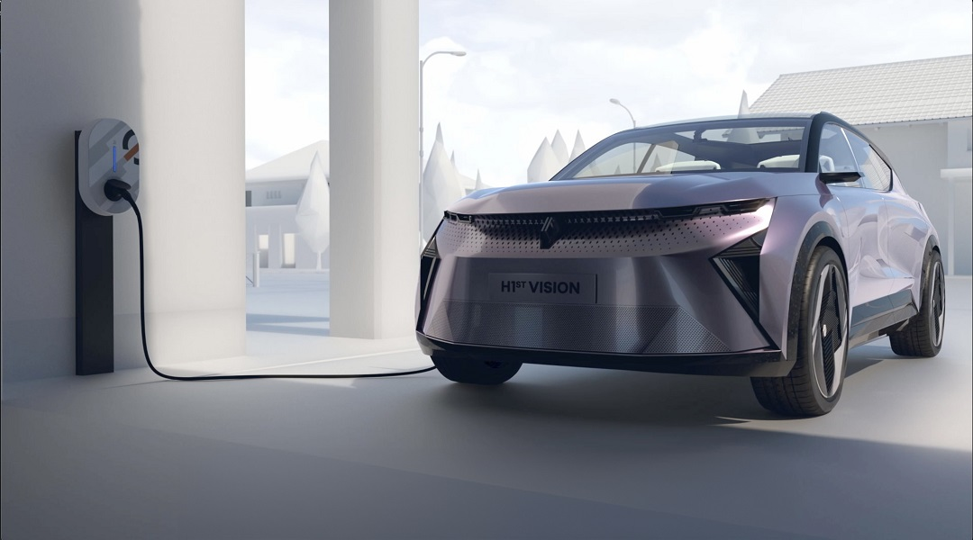[Mobilize PowerBox] Une borne française de recharge intelligente bidirectionnelle et sécurisée
Mobilize PowerBox est une gamme de trois bornes de recharge intelligentes (smart charging), connectées, sécurisées et alimentées en courant alternatif de 7, 11 ou 22 kWh. Equipés de la technologie V2G, ces chargeurs seront commercialisés notamment par Mobilize Power Solutions. Une application permet de piloter leurs fonctions à distance.
Technologies utilisées :
- Microprocesseurs, microcontrôleur avec crypto coprocesseur, composant de communication par courant porteur, composant de métrologie : STMicroelectronics
- Cybersécurité, protection des données, gestion des certificats et module de connectivité : Thales
- Outils digitaux (plateforme et applications) : Renault Group
- Télécommunications : Orange

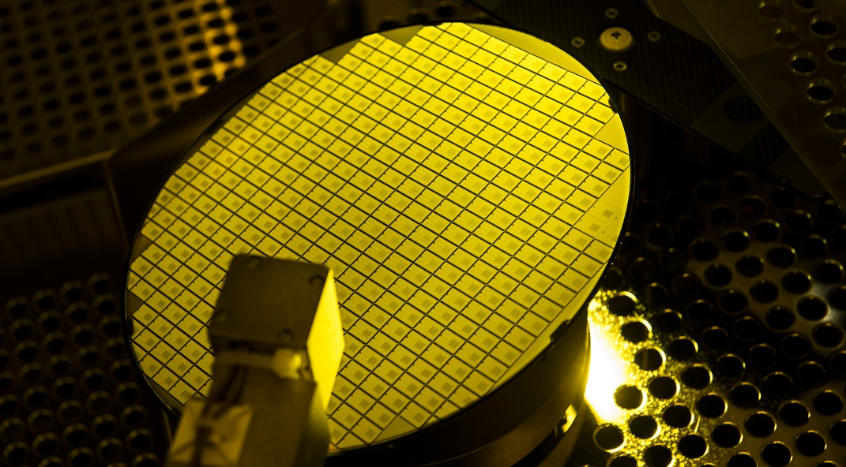[ST Microelectronics silicon carbide] Pour une mobilité électrique plus économe en énergie
Les composants de puissance en carbure de silicium sont utilisés dans les systèmes d’alimentation critiques qui équipent les véhicules électriques, à savoir les onduleurs de traction, les chargeurs embarqués et l’étage de conversion continu/continu. Ils contribuent également à augmenter de façon significative le rendement des stations de recharge. Par rapport à leurs homologues traditionnels en silicium, ces composants offrent les avantages suivants :

- Augmentation de l’autonomie du véhicule ou réduction de la taille de la batterie
- Allègement du véhicule
- Durée de vie de la batterie allongée grâce à de moindres contraintes
- Temps de charge considérablement réduit grâce à une baisse de 50% des pertes d’énergie par rapport à une technologie silicium

Cette innovation sera implémentée dans la prochaine génération de véhicules Renault.

[Jumeau virtuel] La mobilité interconnectée dans un écosystème reliant le réel et le virtuel
En première mondiale, le concept-car H1st vision s’intègre dans un écosystème constitué du véhicule et de son jumeau virtuel interagissant entre eux et avec leur environnement réel ou virtuel : conducteur, passagers mais aussi l’ensemble des systèmes de mobilité tels que les autres véhicules, les offres de transport alternatif, les infrastructures routières intelligentes, les stationnements connectés, les bornes de recharge, etc.
Le jumeau virtuel est devenu un outil indispensable pour créer des innovations de rupture. Il a révolutionné les méthodes de travail en permettant de concevoir, simuler, tester et optimiser de nouveaux produits, services, processus, matériaux et expériences bien plus rapidement et en bien plus grand nombre avant de les produire physiquement.
Pour H1st vision, le jumeau virtuel a été utilisé pour simuler de multiples innovations comme les alertes de sécurité liées à la technologie V2X (Vehicule-to-Everything) ou encore l'accès à la voiture pour les passagers dans un contexte de covoiturage. Il a permis aux partenaires de toute taille de visualiser et comprendre l’impact de chaque décision prise lors de la conception des différentes innovations et d’optimiser la fonction de leurs systèmes. Grâce à lui, tous les acteurs du projet H1st vision ont pu également « dialoguer » entre eux sur le cloud en temps réel et partager une base de données exhaustive et à jour.
H1st vision propose également de nouvelles expériences utilisateur en connectant les mondes virtuels et physiques. Dans son environnement virtuel, le jumeau virtuel permet une visualisation en temps réel et à tout moment de H1st vision. Ce lien permanent permet de commander des actions physiques sur lui, pour une expérience de mobilité améliorée et optimisée.
Technologies utilisées :
- Plateforme 3DEXPERIENCE et applications CATIA et 3DEXCITE : Dassault Systèmes
- Système d’analyse et de traitement de la donnée biométrique : Thales
- Données et plateforme V2X : Orange
- Plateforme BOWL avec passerelle Virtuel/Physique : Epicnpoc

MIEUX PROTÉGER LE CONDUCTEUR ET LES AUTRES
La santé et la sécurité sont une priorité pour tous. La technologie développée par un écosystème d’open innovation comme la Software République peut jouer le rôle d’ange gardien. Par ses innovations, le concept-car H1st vision souhaite ainsi rendre la mobilité plus sûre pour ses occupants et pour tous les usagers de la route.

Santé du conducteur
H1st vision innove avec une nouvelle sécurité active : la surveillance et l’assistance de la santé du conducteur. En complément des ADAS des voitures modernes, la technologie veille sur vous dans le sens médical du terme.
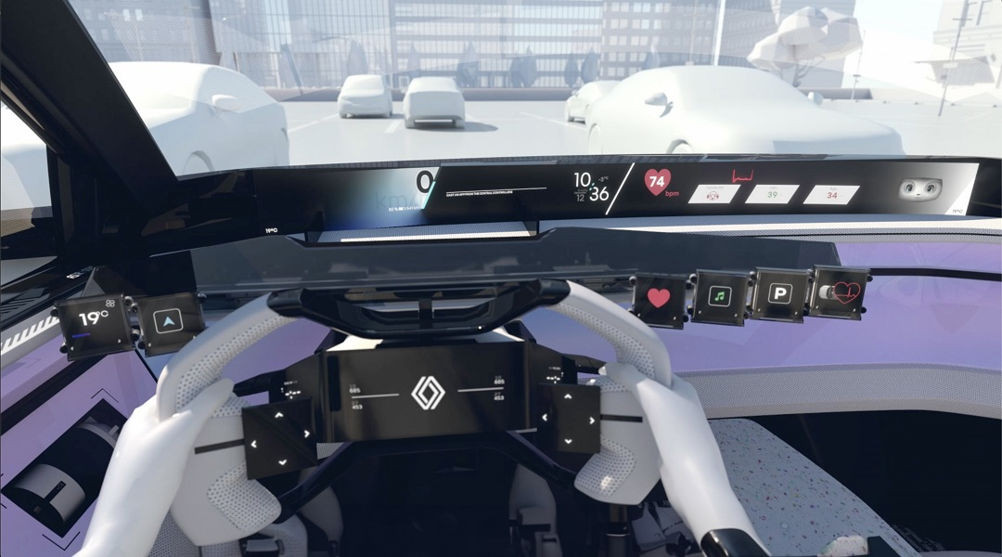[Health monitoring assistant] La voiture veille sur vous
Des capteurs situés sur le volant du concept H1st vision permettent de surveiller de manière non intrusive le rythme cardiaque (et sa variabilité) et l’électrocardiogramme du conducteur. Un autre capteur, placé sur la ceinture de sécurité, analyse de son côté le rythme respiratoire. Ces informations sur la santé du conducteur sont affichées sur le tableau de bord. Dans le cadre d’un usage régulier, les données affichées en temps réel sont comparées à celles « habituelles » du conducteur. Après analyse, le concept H1st vision informe l’occupant de son état de santé actuel et son avatar lui fait des suggestions de réglages de l’habitacle (température, éclairage, etc.) ou des recommandations d’actions pour l’aider à se sentir mieux. Par exemple en l’invitant à effectuer un exercice de respiration.
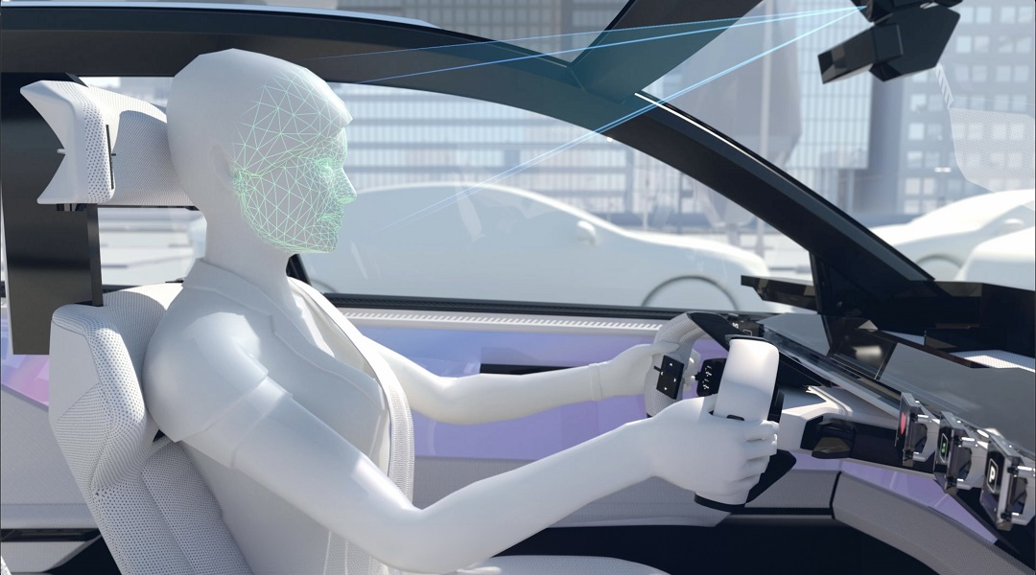[E-mood assistant] La voiture vous connait
La caméra intérieure et le microphone situés sous le rétroviseur central permettent de cerner l’humeur du conducteur par une analyse de sa voix et des expressions de son visage. L’apparence de l’avatar et la couleur du bandeau dans l’habitacle et de l’écran s’adaptent en conséquence. Par exemple, dans le cas où la technologie e-mood détecte que le conducteur est énervé ou agacé, un exercice de respiration sera proposé pour l’aider à se détendre.
Technologies utilisées :
- Logiciel d’analyse de l’humeur : Stern Tech
- Module inertiel MEMS embarqué sur le volant pour capter les signaux électriques du cœur ; accéléromètre MEMS & gyroscope sur la ceinture de sécurité pour capter les battements du cœur ; amplificateurs opérationnels ; microcontrôleur STM32 avec connectivité Bluetooth et composants d’alimentation : STMicroelectronics

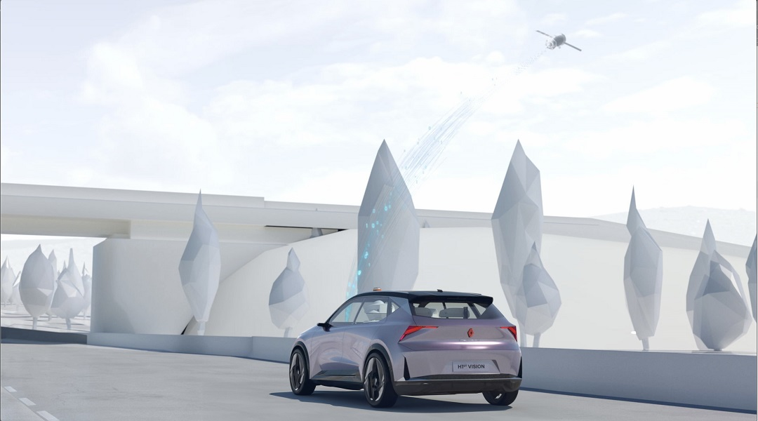[Real-time health assistant and Satellite communication] L’assistant de secours par appel satellite
Le health monitoring assistant de H1st vision analyse les données de santé du conducteur. Grâce à ses algorithmes et à l’historique des données de santé, il peut potentiellement anticiper une défaillance physique du conducteur et lui suggérer de faire une pause. Lors de cet arrêt, les données de santé peuvent être communiquées, après consentement, à une assistance médicale avec qui il sera possible de dialoguer en visioconférence.
H1st vision peut lancer un appel satellite (fonctionnel dans des zones blanches, c’est-à-dire non couvertes par le réseau mobile) via l’antenne requin située sur le toit afin d’alerter les services d’urgence de la mauvaise santé de l’occupant. En parallèle de cette action, l’extérieur de la voiture manifeste cette situation d’urgence par un clignotement spécifique des feux avant et arrière.
Le concept H1st vision peut également émettre un appel cellulaire dans une zone couverte par le réseau terrestre. Il dispose en effet d’une multiconnectivité lui permettant d’assurer une continuité de service en tous lieux.
A noter : une balise clignotante intelligente peut également être placée sur le toit du véhicule afin de communiquer via le réseau mobile la position du véhicule au centre de supervision du trafic routier.
Technologies utilisées :
- Module inertiel MEMS embarqué sur le volant pour capter les signaux électriques du cœur ; accéléromètre MEMS & gyroscope sur la ceinture de sécurité pour capter les battements du cœur ; amplificateurs opérationnels ; microcontrôleur STM32 avec connectivité Bluetooth et composants d’alimentation : STMicroelectronics
- Intégration dans la voiture : Renault Group
- Appel satellite : Thales et Orange
- Module combinant communication cellulaire Narrow-Band IoT (NB-IoT) et localisation par satellite (GNSS) : STMicroelectronics

Santé du véhicule
Bardé d’innovations, H1st vision utilise sa technologie pour offrir une sérénité accrue au conducteur concernant l’état de fonctionnement et d’usure de ses composants clés. Un argument de réassurance pour l’actuel et le futur propriétaire en cas de vente.
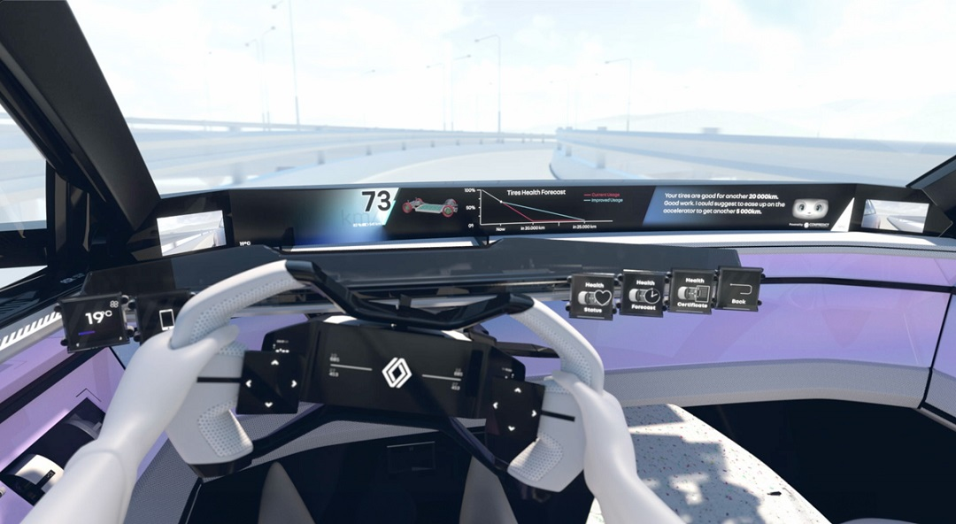[Predictive Car health monitoring] La surveillance de l’état du véhicule
Le concept H1st vision est équipé de capteurs virtuels inédits. Ces derniers sont capables d’évaluer en temps réel le fonctionnement et l’état d’usure d’éléments clés du véhicule comme la batterie, les freins, les pneus, la boîte de vitesses, le châssis, les suspensions, etc.
En complément des capteurs physiques qui équipent les véhicules actuels, les capteurs virtuels sont une source supplémentaire d’informations et d’une extrême finesse d’interprétation.
Cette surveillance précise de l’état d’usure des éléments clés du véhicule permet au concept H1st vision de générer :
- le « health status », un bilan général de l’état de santé de la voiture, accessible à tout moment ;
- le « health forecast », une prévision du nombre de kilomètres restant avant la prochaine maintenance (échéance définie sur mesure et non prédéfinie par des contrats de maintenance standard), mais aussi des conseils sur la conduite à adopter pour prolonger la durée de vie des pièces d’usure.

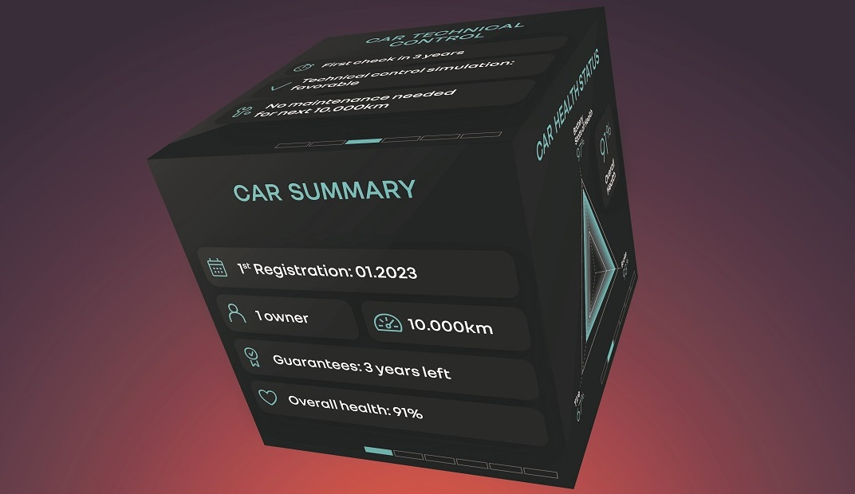[Car health NFT certificate] Le certificat de santé du véhicule
Le concept-car H1st vision peut générer son propre certificat de santé ou « health certificate ». Accessible sur tous supports numériques (par exemple un smartphone), ce document sous forme d’objet NFT* certifie l’état de santé de la voiture ainsi que son historique (nombre de propriétaires, état de santé des éléments clés comme la batterie, le nombre de révisions, le certificat des garagistes intervenus sur le véhicule, etc.). Il intègre également l’historique des contrôles techniques mais surtout la possibilité de réaliser une projection du prochain contrôle.
La technologie de la blockchain garantit l’authenticité et rend impossible la falsification de ce certificat de santé global. Ainsi sécurisé, ce dernier est un argument de réassurance pour les futurs propriétaires ou les loueurs professionnels contribuant à augmenter la valeur résiduelle d’une voiture.
Technologies utilisées :
- Capteurs virtuels et monitoring basés sur des technologies de Machine Learning et de Deep Learning : Compredict
- Données historiques de la voiture et expertise : Renault Group
- Déploiement NFT / Smart contract : Renaissance
- Live Identity Wallet et blockchain : Orange
- Jumeau virtuel/ plateforme 3DEXPERIENCE : Dassault Systèmes
*NFT (Non Fungible Token) = Un NFT, ou « jeton non fongible est un certificat de propriété numérique représentant un élément unique, qui ne peut pas être copié, substitué ni subdivisé.

Pour une route plus sûre
Interconnecté, le concept-car H1st vision exploite en permanence les données recueillies en temps réel et celles, archivées, de tout l’écosystème auquel il est connecté. Sa plate-forme logicielle collecte, partage et analyse ainsi les informations de la ville 4.0, des réseaux routiers, mais aussi celles des autres véhicules et usagers de la route, ou bien encore celles des relevés météorologiques. Le but est d’améliorer la sécurité à bord et autour du véhicule, notamment grâce à des systèmes prédictifs.
Une simulation de cette technologie est accessible via le jumeau virtuel du concept H1st vision « dans » une virtualisation d’une ville réelle.
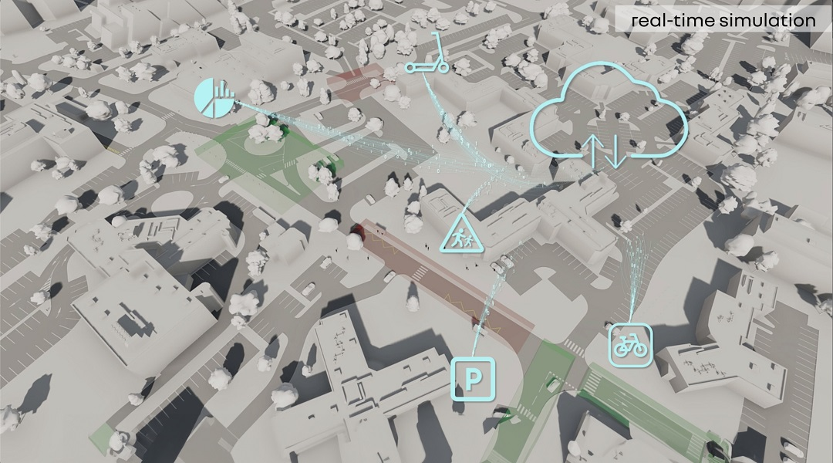[Predictive risky zone alert] L’alerte prédictive de zones accidentogènes
Le concept H1st Vision utilise les statistiques d’accident, les caractéristiques de la route et son environnement (visibilité réduite, intersections) pour déterminer les probabilités d’accidentologies. Capable d’anticiper les dangers comme une collision potentielle ou encore la possibilité de verglas, il alerte en temps réel le conducteur via un affichage sur le tableau de bord pour accroître la sécurité de ses occupants et celles des autres usagers de la route et de son environnement.

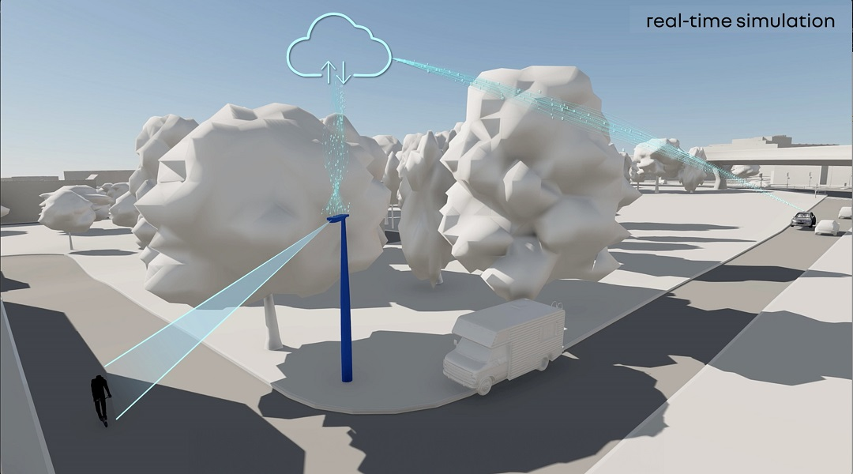[Real Time vulnerable road user protection] Protection en temps réel des usagers vulnérables de la route
Le concept H1st vision est hyperconnecté à l’ensemble de l’écosystème de la mobilité. Connecté en temps réel avec la ville, il utilise les données provenant aussi bien d’infrastructures comme les feux de signalisation, mais aussi des utilisateurs de ces infrastructures : voitures, trottinettes vélos, etc. Le but est de mieux protéger chaque usager. Un système d’alerte pour le conducteur lui signale au moment idoine un danger imminent, afin qu’il puisse réagir à temps, même lorsqu’un usager vulnérable de la route est situé dans un angle mort ou dans une zone à visibilité réduite.
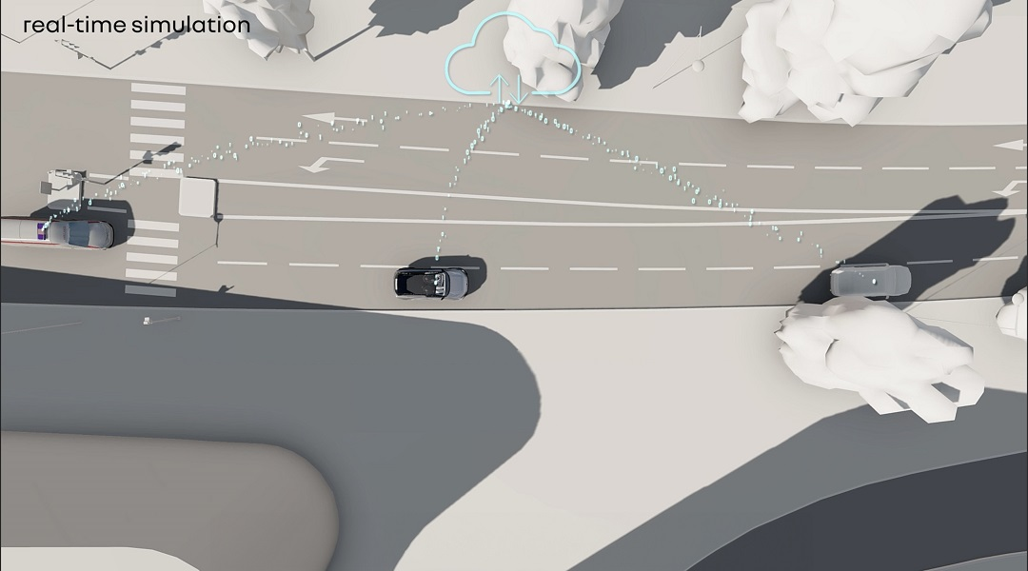[Predictive emergency vehicle alert] Alerte prédictive de véhicule d'urgence
La congestion routière rend difficile l’accès aux zones d’accident et freine par voie de conséquence l’intervention des secours. Pour prodiguer les premiers gestes ou évacuer un blessé, chaque minute est vitale. La technologie de communication V2X permet d’alerter les conducteurs de tous les véhicules connectés présents dans un ralentissement ou à l'arrêt de l’arrivée imminente de véhicules de secours. Le passage du véhicule d’intervention est alors grandement facilité.
Technologies utilisées :
- Connectivité 5G, données et plateforme V2X : Orange
- Données véhicule et connectivité : Renault Group
- Sécurisation de la communication des données de véhicule à véhicule (V2V) ou du véhicule à son environnement (V2X) : STMicroelectronics
- Jumeau virtuel : Dassault Systèmes
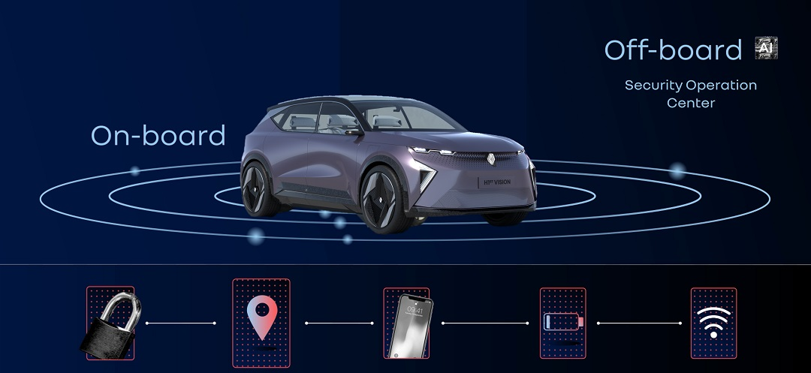Cyber sécurité : détecter et répondre
Aujourd’hui la majorité des nouveaux véhicules est connectée. Ils seront 85 % en Europe d’ici 2025 (selon une étude marché de S&P Global). Pour apporter de nouvelles fonctions en toute sécurité, ces voitures « intelligentes » présenteront un besoin accru en cyber protection et en détection et gestion des risques. La cybersécurité n’est clairement plus une option pour une mobilité connectée et sécurisée. Orange Cyberdéfense - l’entité du Groupe Orange dédiée à la cybersécurité - Renault Group et Thales ont collaboré afin de codévelopper une solution unique visant à détecter et analyser les tentatives de cyberattaques afin d’y apporter une réponse rapide. Cette solution complète est basée sur l’intelligence artificielle dont le « machine learning ».
Les technologies complémentaires des trois entreprises, intégrées de bout-en-bout, permettent de mieux identifier et gérer les risques cyber, sur toutes les parties du véhicule et dans le cloud. Tout en répondant aux plus hautes exigences en termes de régulations et de standards applicables.
Cette solution unique réduit le temps de réaction aux cybermenaces en détectant jusqu’à huit fois plus de type d’attaques pour une meilleure anticipation et prévention des risques. Elle sera implémentée dans la prochaine génération de véhicules Renault.
Technologies utilisées :
- Monitoring et analyse en SOC (Security Operations Center / Centre d’opérations de sécurité) 24h/24 et 7 jours/7 avec modèles IA/ML* : Orange
- Algorithmes de détection cyber pour construire, maintenir et améliorer les modèles IA/ML* : Thales
- Intégration, architecture du véhicule : Renault Group

*IA = Intelligence artificielle / ML = machine learning

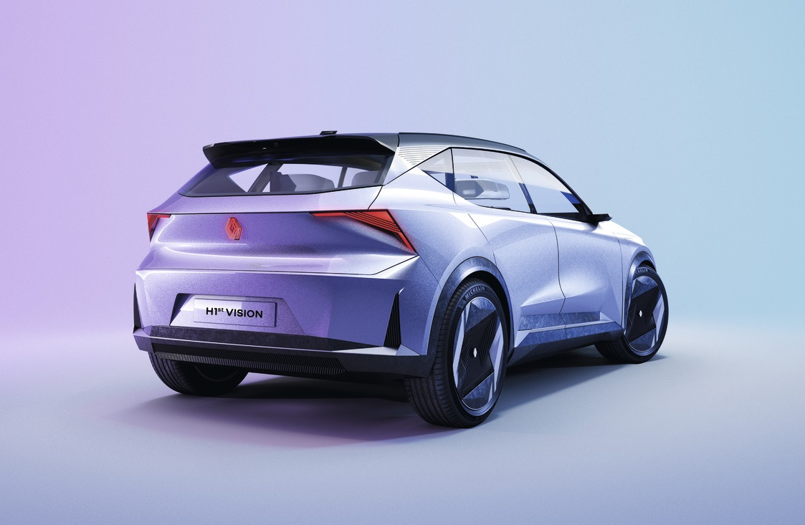Le design de H1st vision
Plus qu’un démonstrateur sur roue, H1st vision est un vrai véhicule pouvant accueillir quatre passagers dans un grand confort. Séduisant, le design est un harmonieux mélange de surfaces lisses et d’angles saillants révélé par une peinture argentée recouverte d’un vernis violet. Fins et stylisés, les optiques avant et arrière donne une impression très « techno » à la ligne générale du véhicule. Comme un écho à toutes les technologies embarquées à bord. La forme du losange est un fil rouge du design de H1st vision. Le dessin des feux arrière est ainsi inspiré du nouveau logo Renault.
Emprunt des codes esthétiques des voitures 100% électriques, la face est dépourvue de grille d’aération et de prise d’air. Comme un trompe-l’œil, ce qui semble être une calandre ajourée est en réalité un élégant damier de losanges en plexiglas par lesquels se diffuse la lumière émise par des LED colorées. Ces dernières constituent une communication lumineuse interactive permettant par exemple d’alerter les piétons ou encore de signaler l’arrêt d’urgence du véhicule.

À propos de la Software République :
La Software République se définit comme un écosystème d’open innovation dédié à la mobilité intelligente, sécurisée et durable. Elle a été créée en avril 2021 par six membres fondateurs : Atos, Dassault Systèmes, Orange, Renault Group, STMicroelectronics et Thales. La Software République construit collectivement des business centrés sur la mobilité de demain grâce à son modèle de collaboration horizontal unique. L’écosystème se démarque par une approche innovante mêlant des entreprises établies et des startups venant d’horizons différents pour apporter sur le marché des produits et services qui répondent aux nouveaux enjeux du véhicule connecté, de la smart city et de l’énergie. Ces projets s’appuient sur la complémentarité des expertises de ses partenaires en analyse de données, intelligence artificielle, cybersécurité, connectivité et jumeaux virtuels, et par l’ambition d’inventer un nouveau modèle d’innovation tout en conservant l’humain et l’environnement au cœur de ses motivations. De plus amples informations sont disponibles sur https://www.softwarerepublique.eu/

